GMINNE CENTRUM KULTURY
W SOLCU - ZDROJU
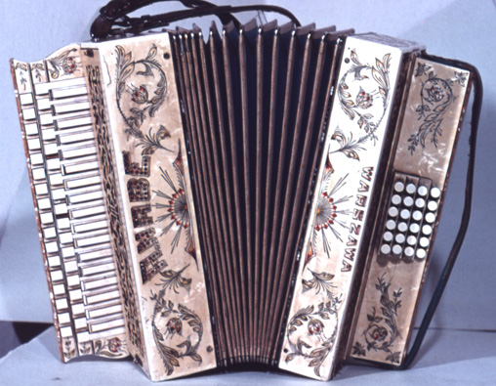

XII
OGÓLNOPOLSKI FESTIWAL MUZYKI AKORDEONOWEJ
„HARMONIA ZDROWIA I MUZYKI”

SOLEC – ZDRÓJ, 22-25 PAŹDZIERNIKA 2020 ROKU

KOMITET HONOROWY

- Andrzej Bętkowski - Marszałek Województwa Świętokrzyskiego
- Zbigniew Koniusz - Wojewoda Świętokrzyski
- Jerzy Kolarz - Starosta Buski
- Adam Pałys - Wójt Gminy Solec – Zdrój
- Prof. zw. dr hab. Jerzy Mądrawski - Katedra Muzyki Uniwersytetu Jana Kochanowskiego
w Kielcach

ORGANIZATORZY

- Gminne Centrum Kultury w Solcu - Zdroju
- Urząd Gminy w Solcu-Zdroju

OPIEKA MERYTORYCZNA

- Katedra Muzyki Uniwersytetu Jana Kochanowskiego w Kielcach -
Prof. zw. dr hab. Jerzy Mądrawski

WSPÓŁPRACA Z MEDIAMI

- TVP Kielce
- Polskie Radio Kielce S.A.
- Tygodnik Ponidzia
- Echo Dnia
- Portal regionalny busko.com.pl

CELE FESTIWALU

- Promowanie i wspieranie młodych talentów muzycznych
- Upowszechnienie muzyki w regionie i kształtowanie postaw estetycznych społeczności lokalnej

REGULAMIN FESTIWALU
1. Uczestnicy Festiwalu biorą udział w jednoetapowych przesłuchaniach w następujących kategoriach:
Kat. I - soliści do lat 15, urodzeni w roku 2005 i później
Kat. II - soliści do lat 19, urodzeni w roku 2001 i później
Kat. III - soliści studenci i absolwenci

Kat. IV/a- zespoły kameralne akordeonowe lub mieszane z udziałem akordeonu do lat 15, urodzeni w roku 2005 i później

Kat. IV/b- zespoły kameralne akordeonowe lub mieszane z udziałem akordeonu do lat 19, urodzeni w roku 2001 i później
Kat. V- zespoły kameralne akordeonowe lub mieszane z udziałem akordeonu, studenci oraz absolwenci uczelni wyższych

2. We wszystkich kategoriach obowiązuje prezentacja trzech utworów, w tym obowiązkowo jeden z gatunku muzyki rozrywkowej, filmowej.
3. Program uczestników będzie oceniać wg skali punktowej od 1 do 25 międzynarodowe Jury powołane przez organizatorów Festiwalu. Decyzje Jury są ostateczne.
4. Kolejność występów w poszczególnych kategoriach ustalą organizatorzy w drodze losowania.
5. Uczestnicy festiwalu zobowiązani są do nieodpłatnego udziału w dniach 22-25października 2020 roku w koncertach na rzecz organizatorów, natomiast laureaci do obowiązkowego udziału w Koncercie Laureatów. Nieuczestniczenie w w/w koncercie może skutkować niewypłaceniem nagrody finansowej przez organizatorów.
6. Wszyscy uczestnicy Festiwalu otrzymają dyplomy uczestnictwa, natomiast laureaci nagrody pieniężne; o ich podziale zdecyduje Jury.
7. Kartę zgłoszenia wraz z dowodem wpłaty akredytacji uczestnika oraz podpisanym oświadczeniem o wyrażeniu zgody na przekazanie ewentualnej nagrody pieniężnej na numer rachunku bankowego należy przesłać do Biura Organizacyjnego Festiwalu do dnia 10.10.2020 roku pocztą tradycyjną lub na adres e-mail festiwalsolec@wp.pl. W przypadku przesłania w/w dokumentów na adres e-mailowy prosimy dostarczyć do Biura Organizacyjnego oryginał oświadczenia najpóźniej w dniu przesłuchania.
8. Każdy laureat wyraża zgodę na archiwalne nagranie z Koncertu Laureatów w celach promocyjnych festiwalu.
9. W celu uczczenia pamięci Nestora Polskiej Akordeonistyki organizatorzy postanowili, począwszy od VII edycji, przyznawać Grand Prix im. Prof. Włodzimierza Lecha Puchnowskiego.

PROGRAM FESTIWALU

- 22.10.2020 r. (czwartek)
Godz. 15.00-18.00 – przesłuchania koncertowe w Gminnym Centrum Kultury
w Solcu-Zdroju przy ul. Partyzantów 8a
Godz. 19.00 - Koncert Inauguracyjny
- 23.10. 2020r. (piątek)
godz. 9.00-13.00 i 14.00 - 18.00 – przesłuchania koncertowe w Gminnym Centrum Kultury w Solcu-Zdroju przy ul. Partyzantów 8a
Godz. 19.00 - Koncert w wykonaniu uczestników festiwalu
- 24.10. 2020r. (sobota)
godz. 9.00-13.00 - przesłuchania koncertowe w Gminnym Centrum Kultury w Solcu-Zdroju przy ul. Partyzantów 8a
Godz. 17.00 – uroczyste ogłoszenie wyników i wręczenie nagród w Gminnym Centrum Kultury w Solcu-Zdroju przy ul. Partyzantów 8a
godz. 19.00 – Koncert Laureatów - w Kościele Parafialnym pw. Św. Mikołaja
w Solcu-Zdroju
- 25.10. 2020 (niedziela) – godz. 19.00- KONCERT SPECJALNY

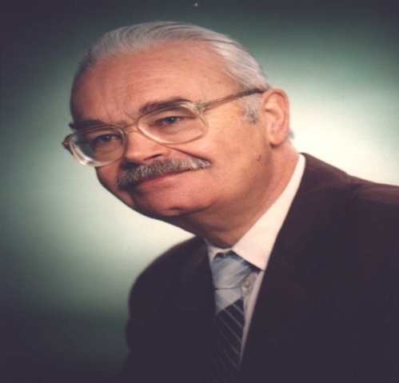
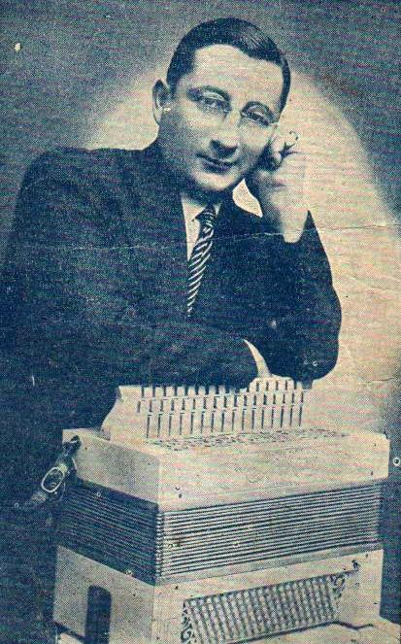

Władysław Kaczyński (1883 – 1952) Prof. Włodzimierz Lech Puchnowski (1932-2014)
Prekursor akordeonistyki polskiej Nestor Polskiej Akordeonistyki

RECEPCJA, BIURO ORGANIZACYJNE FESTIWALU

Ewa Frączek - pracownik Gminnego Centrum Kultury, sprawy organizacyjne, tel. (41) 377 60 49, mob. 518 064 835; e-mail festiwalsolec@wp.pl
Jerzy Cygan - dyrektor Festiwalu, sprawy merytoryczne, tel. mob. 604 848 994
Recepcja uczestników odbywa się w Biurze Organizacyjnym Festiwalu w Gminnym Centrum Kultury w Solcu-Zdroju, ul. Partyzantów 8a,

AKREDYTACJA

Koszty zakwaterowania, wyżywienia i podróży każdy uczestnik pokrywa we własnym zakresie. Informacje o miejscach noclegowych są dostępne na stronie www.solec-zdroj.eu,
Koszty wpisowego: soliści 100 zł, zespoły kameralne od duetów do kwartetów 150 zł , natomiast zespoły kameralne od kwintetu wzwyż – 200 zł. należy wpłacać na rachunek bankowy Gminnego Centrum Kultury: 93 8517 0007 0000 0056 6203 0001 z dopiskiem: „wpłata na festiwal”.

KARTA ZGŁOSZENIA SOLISTY
na Festiwal w Solcu - Zdroju 18-21.06.2020 roku

KATEGORIA……………….

Nazwisko imię……………………....…
Data urodzenia......................................
Adres zamieszkania………………………………………
Telefon / y …………………………………...……………
E – mail …………………………………...………………
Adres Szkoły/Uczelni........................................................................
Nauczyciel....................................................................................
Jednocześnie zgłaszam przyjazd w charakterze opiekuna( nazwisko, imię telefony……………………………………………………………………………

PROGRAM:

Kompozytor……………………..Tytuł………………………. czas trwania

………………………………………………………………………………….

………………………………………………………………………………….

………………………………………………………………………………….

Podpis

KARTA ZGŁOSZENIA ZESPOŁU KAMERALNEGO
na Festiwal w Solcu - Zdroju 18-21.06.2020 roku

KATEGORIA……………….

Nazwiska i imiona członków zespołu…………………………………………..
…………………………………………………………………………...........…..……………………………………………………………………………………..................................................................................................................................
Daty urodzenia członków zespołu………….......……………………………….
.................................................................................................................................
Adres zespołu…………….............................................…………………………
Telefon kierownika zespołu……….........………………………………………
E – mail kierownika zespołu………………………………….....………………
Adres Szkoły/Uczelni.............................................................................................
Nauczyciel prowadzący zespół…………………………………........………….
Telefony..................................................................................................................
Jednocześnie zgłaszamy przyjazd w charakterze opiekuna zespołu
(nazwisko, imię telefony)………………………………………………………

PROGRAM:

Kompozytor……………………..Tytuł………………………. czas trwania

………………………………………………………………………………….

………………………………………………………………………………….

………………………………………………………………………………….

Podpis

OŚWIADCZENIE SOLISTY
Ja niżej podpisany …………………………….. zam. ……………………………… proszę o przekazanie mojej nagrody pieniężnej otrzymanej podczas XII Ogólnopolskiego Festiwalu Muzyki Akordeonowej „Harmonia Zdrowia i Muzyki” w Solcu - Zdroju na następujący numer r-ku bankowego:

…………………………………………………………………………………

…………………………………

OŚWIADCZENIE ZESPOŁU
My niżej podpisani: …………………………….…………………………..…., zam.………………………………………………………………………………………………………………………………………………………………………………………… prosimy o przekazanie naszej nagrody pieniężnej otrzymanej podczas XII Ogólnopolskiego Festiwalu Muzyki Akordeonowej „Harmonia Zdrowia
i Muzyki” w Solcu - Zdroju na następujący/e numer/y r-ku bankowego:
……………………………………………………………………………………
Nr. rachunku podpis

……………………………………………………………………………………
Nr. rachunku podpis

……………………………………………………………………………………
Nr. rachunku podpis

……………………………………………………………………………………
Nr. rachunku podpis

……………………………………………………………………………………
Nr. rachunku podpis

……………………………………………………………………………………
Nr. rachunku podpis

